“EINE HOMMAGE FÜR SALVADOR DALI“
Gunter Sklenofsky- Ausstellung

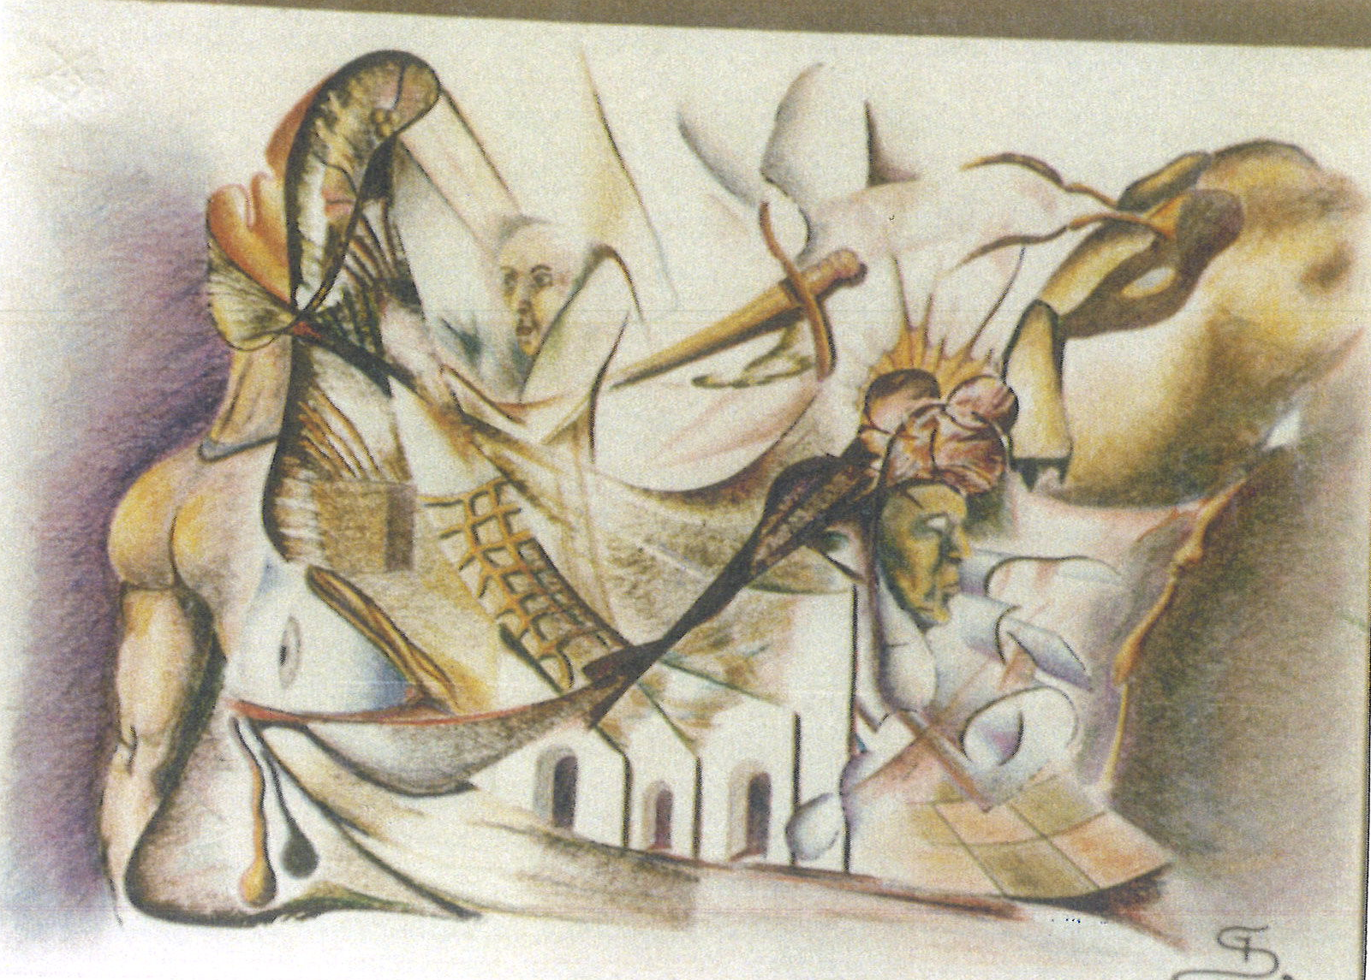

Die Ausstellung ist bis zum 11. April 2023 zu besichtigen
(Mo-Fr von 9-12 Uhr).
Besucherinnen und Besucher, welche am Nachmittag kommen möchten, bitten wir um kurze telefonische Avisierung.

Um Anmeldung wird gebeten: kaernten-osttirol@evang.at
oder Tel.: 04242/24131

Die Evangelische Kirche in Kärnten und Osttirol und
die Evangelische Akademie laden ein zur

V E R N I S S A G E

GUNTER SKLENOFSKY

“EINE HOMMAGE FÜR SALVADOR DALI“

am Freitag, 24. März 2023, um 19.00 Uhr
in der Galerie im Markushof

Evangelische Superintendentur, Italiener Straße 38, 9500 Villach

Musikalische Begleitung: Günter Lenart – Saxophon

Gunter Sklenofsy:

Surrealist, Mitglied der ehemaligen Kärntner Künstler- vereinigung, zahlreiche Ausstellungen im In- und Ausland.

Gunter Sklenofsky, 1940 in Klagenfurt geboren. Studium Maschinenbau, daneben Studium der Meister der Malerei, 10 Jahre Aufenthalt in Fulda und Frankfurt, Unterricht Bildnerische Erziehung an zwei Gymnasien, Dali (großes Vorbild) weiß: „Der Künstler muss erst das Handwerk lernen und beherrschen, dann hat er die Freiheit alles, wie auch immer, darzustellen!“.

.

Auf Ihr Kommen freut sich
Superintendent Manfred Sauer

